ДЗ на 05.12.2022г.
История | стр.105-106 Заключение по Всеобщей истории(прочитать)  Ответить письменно на вопр.  1.Какие цели преследовали революции 1848 г в Европе? В чем сходство и различие в разных странах?  2.Каковы особенности развития международных отношений в 19 веке? Тетради сдать в среду
Русский язык | Тема: «СПП с придаточными определительными»  Упр. 113 прочитать, теорию записать в справочник.  Составить предложения по схемам с придаточными определительными (придаточные определительные отвечают на вопросы какой? какая? Какие? и т.д.)  1. [ ], (которые )  2. [ ], (где )  3. [ то… ], (когда )  4. [ ], (который )  5. [ , (в котором ), ]  Подготовиться к графическому диктанту.
География | География 9кл  Посмотреть урок, пройти тест после него  https://resh.edu.ru/subject/lesson/1881/start/
Литература | 05.12. (понедельник)- читать М. Ю. Лермонтов «Герой нашего времени» (прочитать 1 и 2 главы романа и подготовиться к беседе по вопросам:  1) Изображение природы Кавказа и быта горцев  2) Казбич и Азамат в изображении Лермонтова  3) Особенности характера Бэлы  4) Максим Максимович как офицер и простой человек  в учебнике с. 243-244 чит., с. 281-285 (до слов «В целом критика…) и в тет. по литературе выписать определение терминов:  Сюжет-это…  Фабула- это…
Физика | 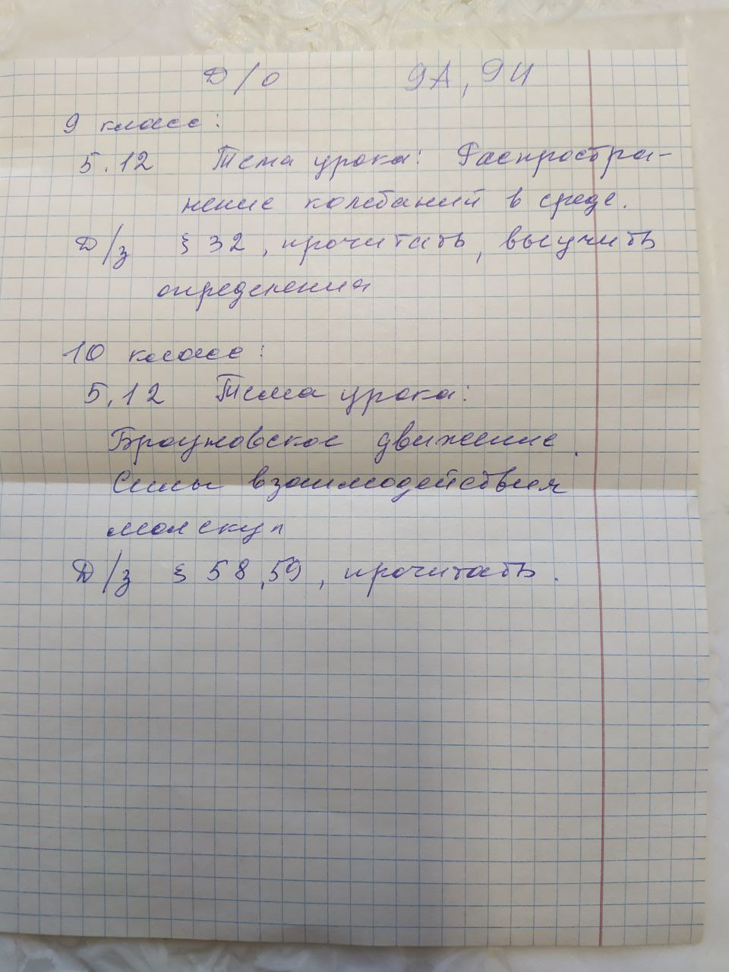
Алгебра | 